Verksamhetsberättelse 2025 för förening Åmål

Inledning
Vi har under året tappat flera ledamöter i styrelsen och även bytt ordförande. Så under detta år har vi byggt upp vår styrelse och tycker det fungerat bra. Vi önskade hitta forum för att engagemanget medlemmarna men har kommit få på det vi erbjudit.

Med kraft och kunskap bildar vi Sverige

Om föreningen
Föreningen hade den 1 jan 2026 totalt 303 yrkesverksamma medlemmar och 61 pensionärer. Motsvarande siffror för 1 jan 2025 var 304 resp 60. Det visar en stabil medlemssammansättning i vår förening. Vi har ombud på nästan alla arbetsplatser och det är vi tacksamma för. Vi vet att med facklig närvaro på arbetsplatsen så stärker vi våra röster och har större möjlighet att påverka vår arbetsmiljö och arbetsförhållanden på lokal nivå.

Styrelsen
Vi har under året tappat flera i styrelsen och även bytt ordförande. Så under detta år har vi byggt upp vår nya styrelse och tycker det fungerat bra. i text i denna ruta.
För verksamhetsåret 2025 har följande personer ingått i styrelsen.
Kristina Lindqvist Stark: ordförande tillika förhandlingsombud samt huvudskyddsombud tom 30/6
Therese Cedervall: ledamot tom 30/6 ordförande från 1/7 tillika Förhandlingsombud samt huvudskuddsombud
Susanne Andersson: förhandlingsombud samt från 1/7 huvudskyddsombud
Britta Eriksson: kassör och från 1/7 förhandlingsombud och huvudskyddsombud
Stéphanie Persson: huvudskyddsombud tom 30/6
Sandra Larsson: sekreterare
Marie Bredberg: ledamot
Sara Kjellebäck: ledamot tom 30/6
Marie Johansson: ledamot

Under verksamhetsåret har 9 antal protokollförda möten ägt rum.

Övriga roller
Revisorer ordinarie:
Eva Erhard
Susanne Jansson
Suppleant:
Carina Pettersson
Valberedningen har varit ombuden.

Föreningens verksamhet 2025

Verksamhetsplan 2025
Nationella fokusområden från verksamhetsplan 2025
- Säkerställa demokratiska arenor präglade av delaktighet och dialog på alla nivåer i förbundet.
- Rekrytera fler medlemmar och öka vår fackliga styrka.
- Stärka vårt fackliga inflytande lokalt och nationellt genom att vi blir fler ombud med rätt förutsättningar.
- Via nationella och lokala kollektivavtal samt förhandlingar och samverkan med arbetsgivarparten stärka medlemmars inflytande över sitt professionella uppdrag och säkerställa en långsiktigt hållbar arbetsbelastning, värna kärnuppdraget och främja en uthållig relativlöneutveckling.
- Påverka politiken lokalt och nationellt så att förbundets demokratiskt fastställda politiska ställningstaganden vinner genomslag.

Att anpassat till den lokala verksamheten verka för att realisera de nationella verksamhetsmålen
Genom samverkan arbetar Sveriges Lärare Åmål för en uppvärdering av löner i Åmåls kommun. Britta Eriksson och Kristina Lindqvist Stark har deltagit i avstämningar och protokollsbilagor har lämnats in till protokollet. Vid löneförhandlingen lyfter vi de mål som de nationella målen visar, att de ska vara en löneutveckling hela yrkeslivet. Vi behöver se en tydlig uppvärdering av våra medlemmars löner.
I samverkan bevakas dessutom våra medlemmars arbetsmiljö så att en balans mellan krav och resurs eftersträvas. Det sker genom Losam ute på arbetsplatserna och dessutom vid Cesam tillsammans med skolchef och där Sveriges Lärare Åmål representeras av Niklas Lindstrand, Susanne Andersson samt Kristina Lindqvist Stark under vårterminen. Höstterminen var Therese Cedervall, Susanne Andersson och Britta Eriksson med i Cecam inom KUF. Även haft representant i Cesam inom VAF dit vuxenutbildningen hör.

Säkerställa demokratiska arenor präglade av delaktighet och dialog på alla nivåer i
Genomförde ett årsmöte i mars med 23 st medlemmar som kom. Bjöd in till ett digitalt medlemsmöte där man kunde ställa sina egna frågor. Kom 1 medlem. Så tyvärr har inte det kommit så många på det vi gjort så vi får fundera på andra forum.
Genom att ha representation i samverkan på samtliga arbetsplatser har vi stärkt vår fackliga roll. Tyvärr är vår kommun i besparingstider vilket innebär att verksamheter är under anpassningar och medlemmar har drabbats av varsel till följd av arbetsbrist. Där har Sveriges Lärare Åmål uppmärksammat arbetsgivaren på vikten av att ha behörig och legitimerad personal i de verksamheter som berörs, främst inom verksamhet Förskola.

Rekrytera fler medlemmar och öka vår fackliga styrka.
Vårt mål var att behålla de medlemmar vi har då vi minskar i personalstyrka pga arbetsbrist. Vi har minskat 1 aktiv men ökat med 1 i pensionär.
Varit ute på arbetsplatsbesök under året och träffat medlemmar i sin vardag.
Genom att synas på arbetsplatser och i olika former av samverkan på såväl lokal som central nivå visar nyttan med att vara medlem i Sveriges Lärare.

Stärka vårt fackliga inflytande lokalt och nationellt genom att vi blir fler ombud med rätt förutsättningar.
Har ombud på nästan alla arbetsplatser vilket är en förutsättning för att få till bra samverkan.
Nya ombud och de som inte har gått grundutbildningen erbjuds det. Flera stycken har både avslutat och påbörjat sin utbildning under året.

Via nationella och lokala kollektivavtal samt förhandlingar och samverkan med arbetsgivarparten stärka medlemmars inflytande över sitt professionella uppdrag och säkerställa en långsiktigt hållbar arbetsbelastning, värna kärnuppdraget och främja en uthållig relativlöneutveckling.
Vi har påbörjat i kommen om planeringstid. Tid för sitt uppdrag, för och efterarbete men kommer fortsätta detta framöver med. Påmint om vikten av att anmäla i Kia för att kunna påtala om arbetsmiljön.

Påverka politiken lokalt och nationellt så att förbundets demokratiskt fastställda politiska ställningstaganden vinner genomslag.
Särskilt prioriterat för 2025 är:
- Att förmå huvudmännen att tillhandahålla tillräckliga resurser till verksamheten på medlemmarnas arbetsplatser som matchar kraven i skollag och läroplan.
- Att få till stånd politiskt beslutade regleringar som värnar medlemmarnas kärnuppdrag.
- Att påverka implementeringen av det nationella professionsprogrammet så att medlemmarnas möjligheter till kvalificerad fortbildning och utveckling i yrket stärks.

Vi har haft träff med några politiker. Men var tyvärr inte så många som kom.
Skrivit synpunkter tillsammans med andra fackförbund angående budget.

Övrig verksamhet
Therese Cedervall, Britta Eriksson och Susanne Andersson har gått grundutbildning för förhandlingsombud och huvudskyddsombud.

Distriktsråd
Niklas Lindstrand och Kristina Lindqvist Stark deltog på distriktsråden under våren. Sen har Therese Cedervall varit med. Växlar varannan gång mellan teams och på plats i Uddevalla. Svårt att delta alla gånger på plats och särskilt då program kommer sent för att vi ska kunna söka ledigt.

Ekonomisk uppföljning
- Klipp in rapporten ”Budgetuppföljning per kostnadsställe” som ingår i årsrapporten som föreningen har fått mejlad från Aspia.
- Ge en kommentar till utfallet, förklara större avvikelser mot budget och reflektera över utfallet i stort.
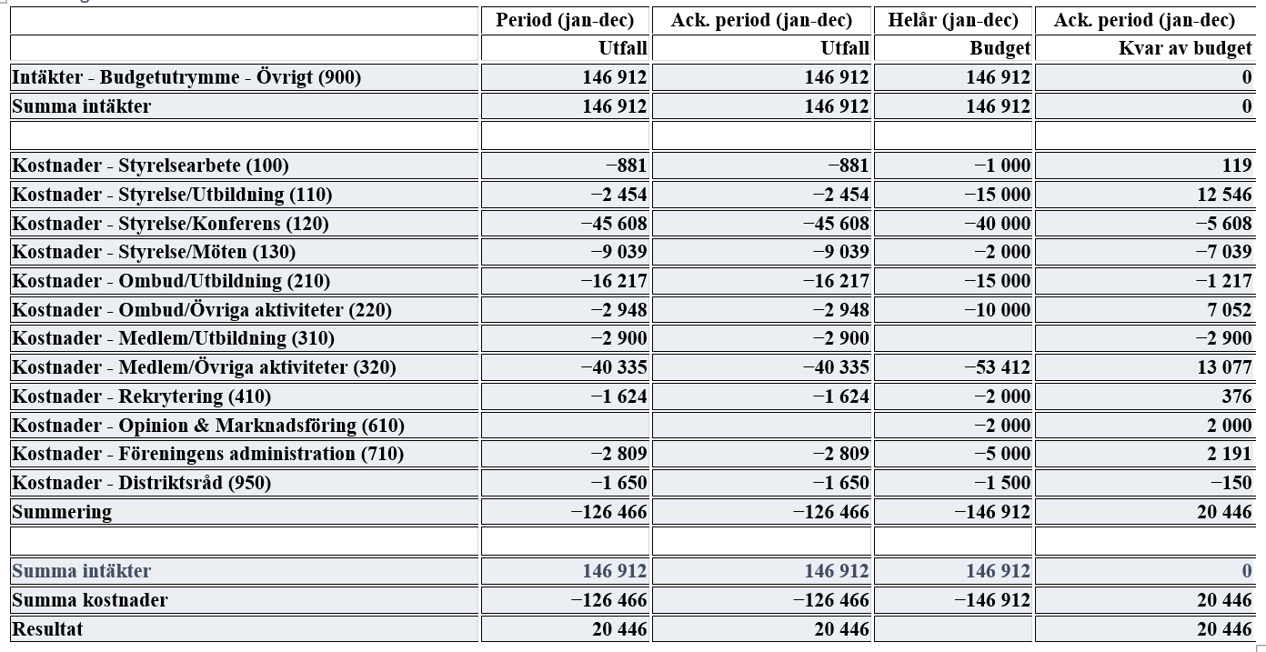
De utbildningar styrelsen varit på har bekostats centralt. Utbildning under Vår egen konferensen

Ort, datum och underskrift
Sist i verksamhetsberättelsen ska det framgå ort och datum samt underteckning med namnförtydligande av alla ordinarie ledamöter i styrelsen.

